2024年3月27日今日动态
今天是星期三，阴雨天。共有18位小朋友来园，请假7人，其中张铭昊、殷颂惜、顾羽汐、熊梓轩、程诺请事假，褚浩宸、易筱曦请病假。
周发展目标：
1.初步了解春天动植物的变化，能用多种感官感知春天。
2.知道远足的安全知识，初步形成自我保护意识，并在远足活动中进一步观察春天的景象。
一、户外活动
爱玩是孩子们的天性，丰富多彩的户外体育游戏活动是孩子们健康成长的源泉。针对幼儿好动好玩的年龄特点，每天坚持户外活动，是幼儿园的基本活动之一。今天我们的户外区域是大厅。
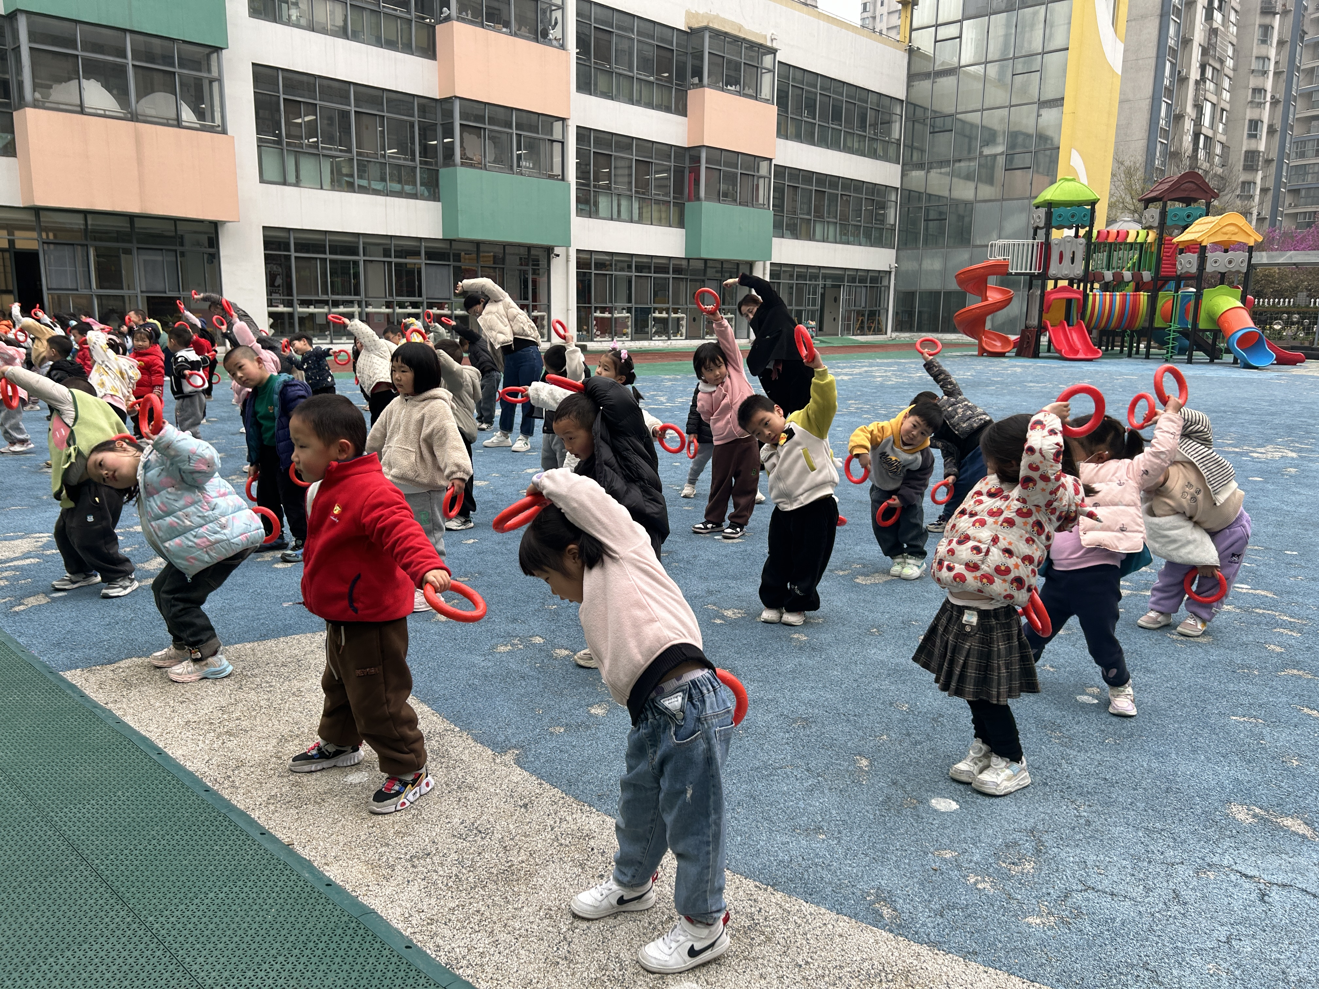  体测运动拉伸一下小腰。 | 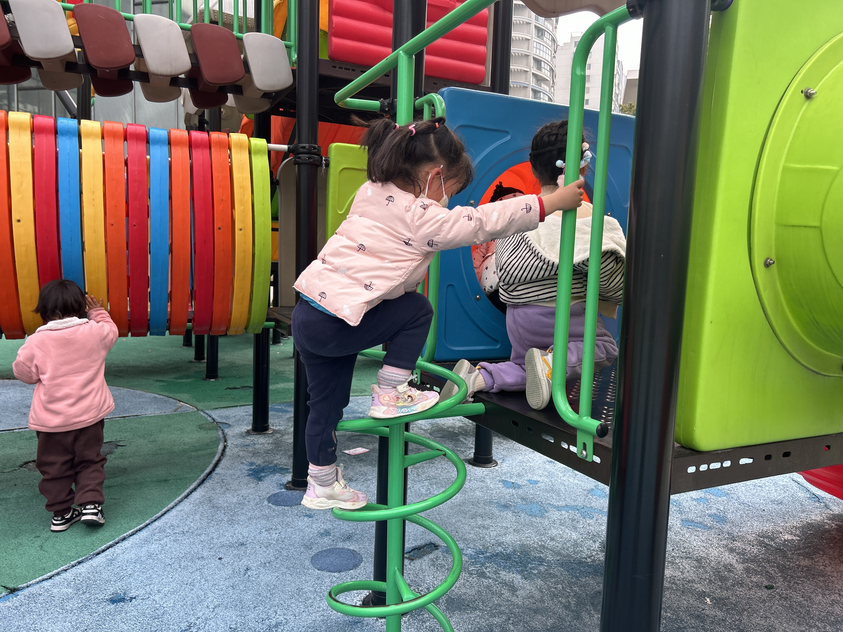  我会用上楼梯的方式踩螺旋梯咯 | 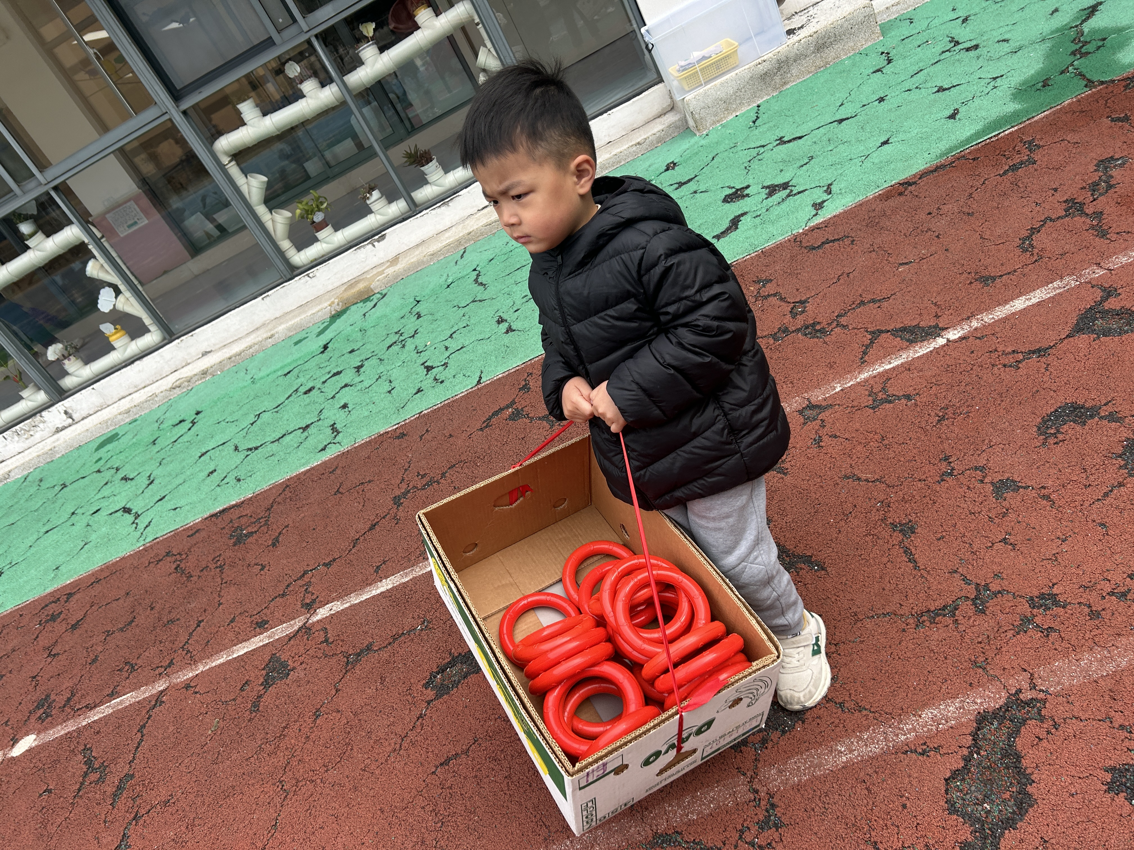  我是班级小帮手。
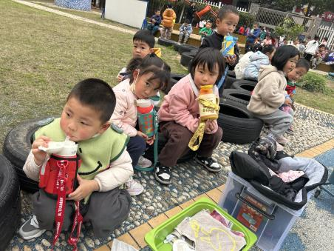  我们是爱喝水的宝宝。 | 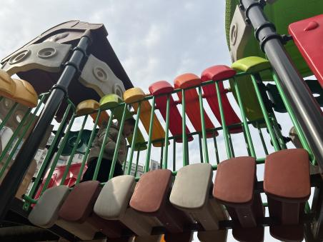  我正在尝试更高的通道。 | 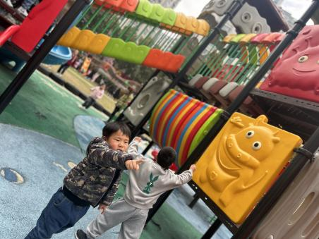  你看，他们滑下来好快。
二、社会《远足的准备》
春天是万物复苏的季节，不知不觉，春天已经来到我们的身边，在孩子的周围、大自然中到处都表现着生机勃勃，变化万千的景象。细心、喜欢探索的孩子们也在日常生活中初步发现春天到来的脚步。本节活动主要是让孩子和父母一起把发现的春天的特征记录下来，并在活动中表述出来，说说自己喜欢的春天。
表扬这些小朋友能能积极参与讨论活动，愿意讲述自己的想法与建议：张梓祎、吴燚、孙思淼、赵奕承、郭静悠、顾晨怡、徐旻玥、汪雪婷、张竹青、蔡娅宁。
表扬这些小朋友能向往远足活动，并在成人的帮助下能有计划地做好远足前的准备：王婉苏、夏一心、徐燃、官同羽、金文哲、刘郑勋、梁佳硕、丁秋铭。
- 生活活动
今天的午餐是：意大利面、山药木耳茶树菇鸽子汤。
表扬这些小朋友不仅吃得快，还添了2碗：徐燃、金文哲、汪雪婷、夏一心、丁秋铭、刘郑勋、张竹青、王婉苏、徐旻玥、赵奕承、孙思淼、官同羽。
午后散步对于宝贝们的成长有着无可替代的好处，不仅能让宝贝们多接触阳光，利于身体健康，还可以帮助宝贝们消化，帮助幼儿更好地午睡。更能让幼儿和好朋友亲密聊天、分享喜爱的话题！散步过程中能注意安全、保持队伍整齐的小朋友是：金文哲、刘郑勋、夏一心、顾晨怡、徐旻玥、汪雪婷、张竹青；这些小朋友还在散步过程中寻找到了春天的痕迹：孙思淼、蔡娅宁。
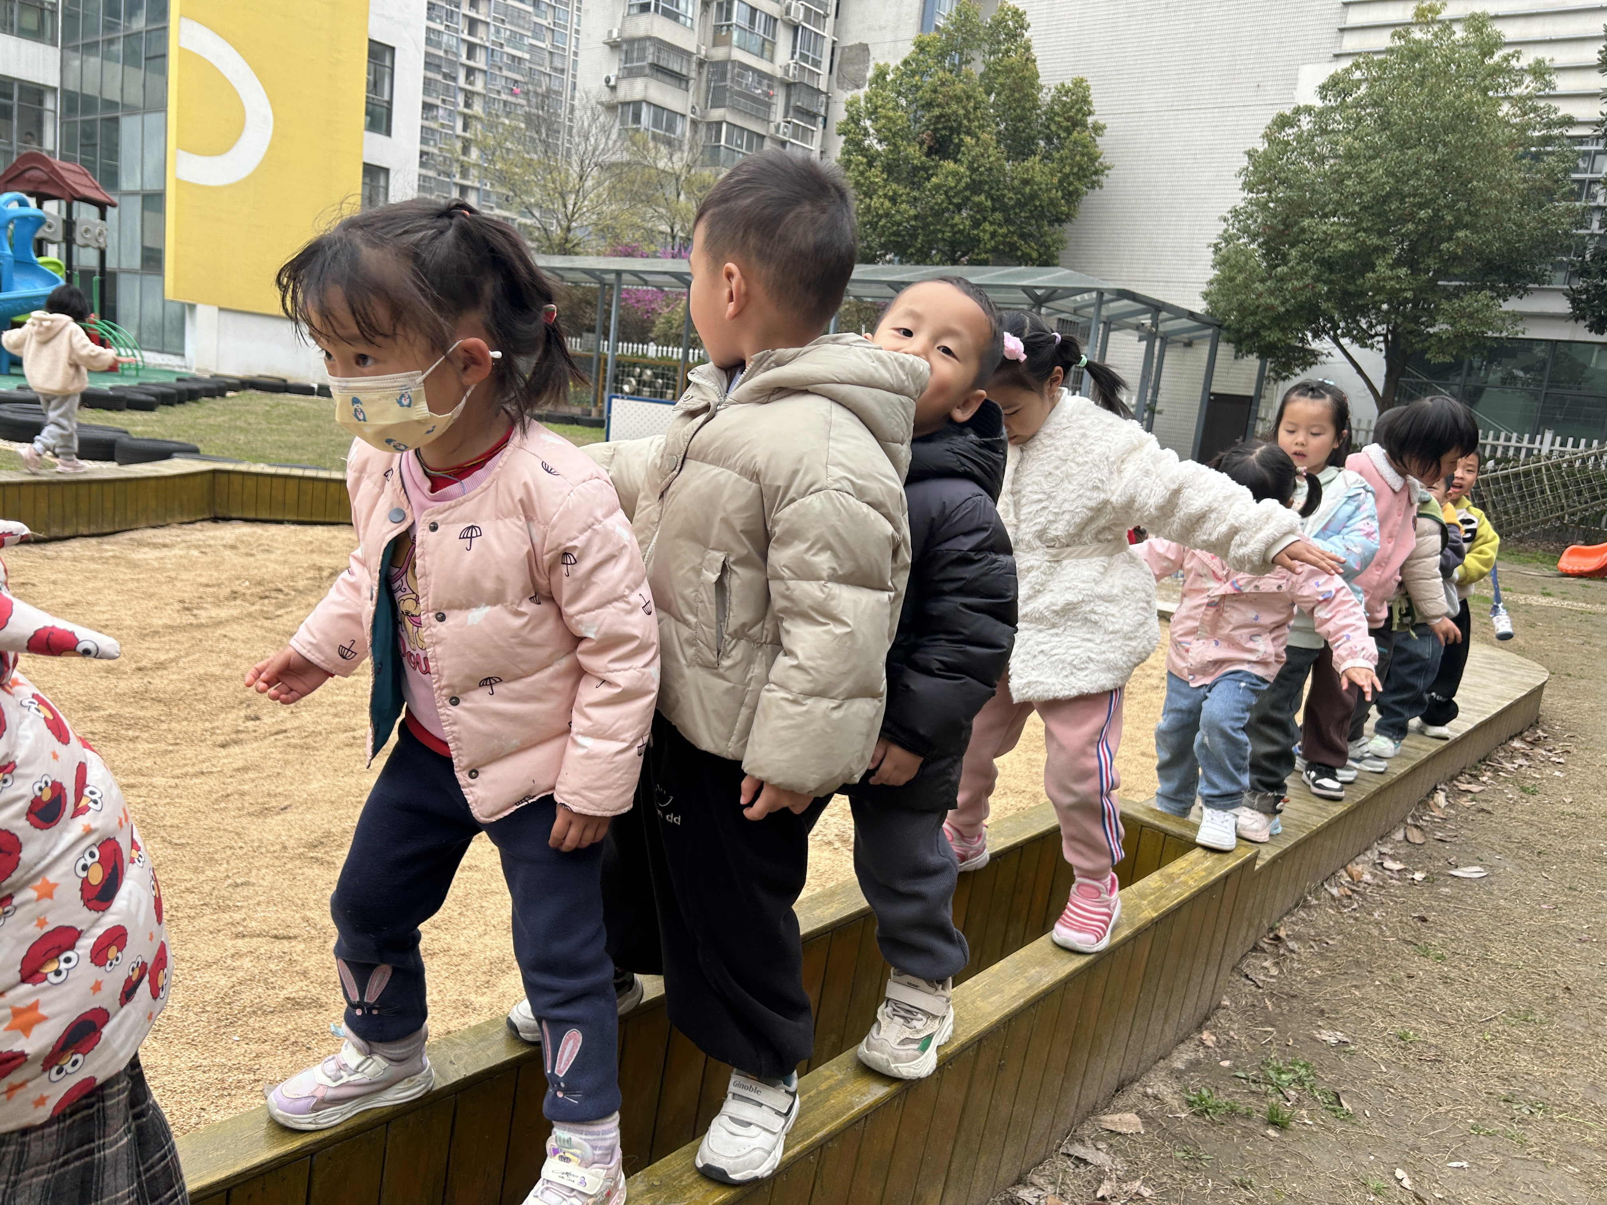 | 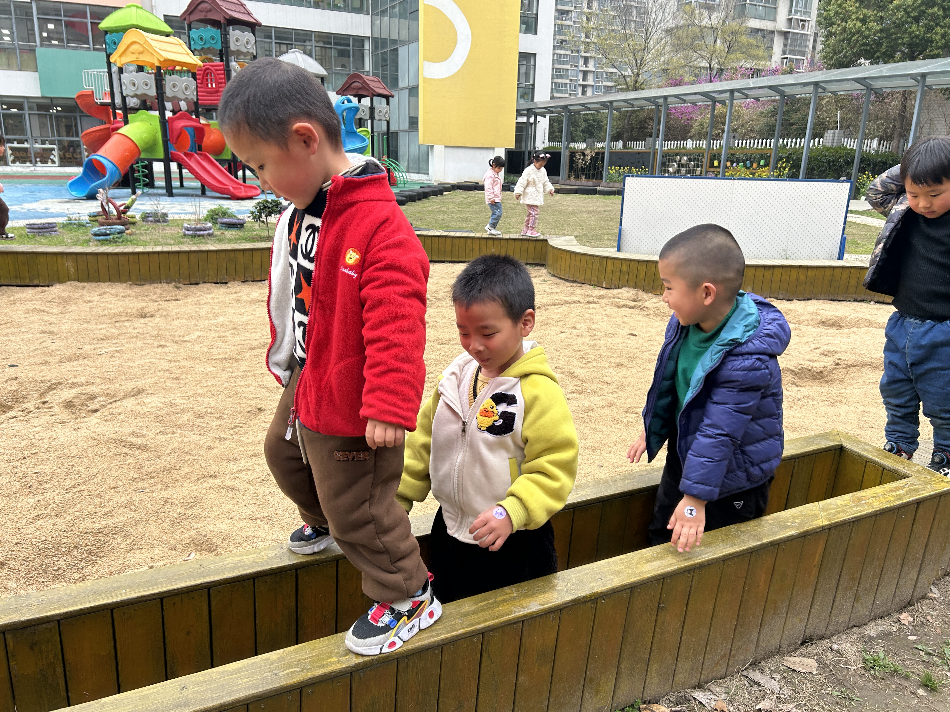 | 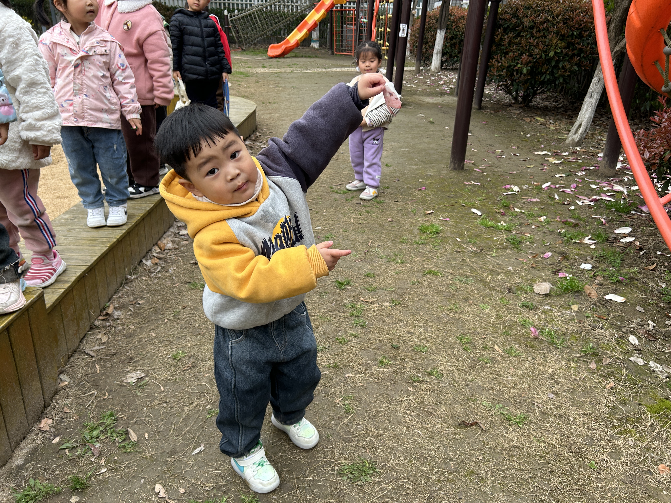
四、延时班
今天延时班是绘画春天的小花，表扬这些小朋友能认真专注地绘画，掌握正确的绘画姿势：丁秋铭、吴燚、金文哲、刘郑勋、赵奕承、顾晨怡、王婉苏、蔡娅宁。表扬这些小朋友能绘画不同的花朵，表现出生机勃勃的花田：孙思淼、夏一心、徐旻玥、张竹青、汪雪婷、郭静悠。希望这些小朋友能保持足够的耐心，专心绘画：官同羽、梁佳硕、徐燃。
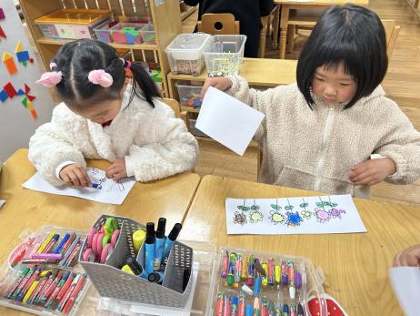 | 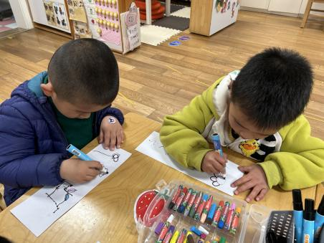 | 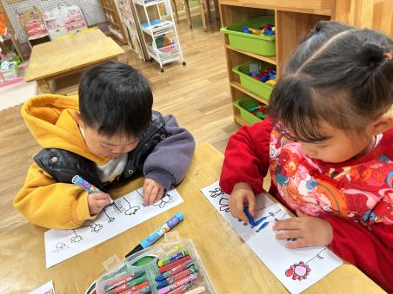
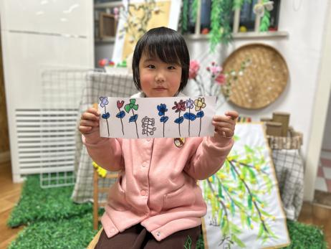 | 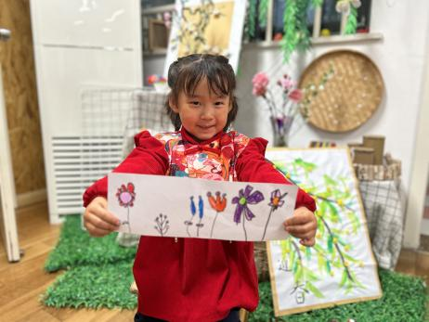 | 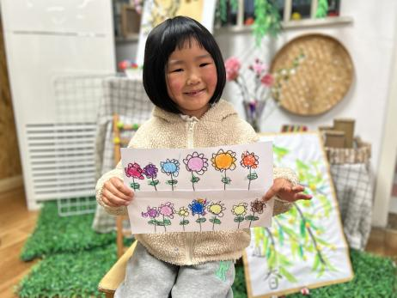
五、家园配合
1.周一～周四，延时班放学时间：16:30，周五没有延时班，统一放学时间：15:30。
2.最近气温变化较大，请家长每天提前关注天气，为孩子准备适当的衣物。
3.还需要订购《东方娃娃》杂志的小朋友，资源订购后请告知老师。

